GPS voor recreatieve toepassingen:

Het gebruik van RouteYou

## Waarom Zelf routes plannen en delen?

Een route is een vooraf bepaald traject langs specifiek gekozen wegen (paden) en bezienswaardigheden.

Een route plan je om verschillende redenen:

* Om zo snel mogelijk ergens geraken
* Om specifieke verkeersdrukte te vermijden
* Om via de kortst mogelijke afstand (energieverbruik) ergens te geraken

Dit type routeplanning vind je vooral terug in de bestaande autonavigatiesystemen (snelste, kortste, ontwijken van files via radio-verkeersinformatie - RDS).

Je kan echter ook routes plannen om volgende redenen:

* Om voor uw transportmiddel of uw (sport)activiteit geschikte wegen/paden te gebruiken (vrachtwagen, paard, terreinfiets, rolstoel,...)
* Of om zo veel mogelijk van de verplaatsing te genieten! Hierbij is niet zozeer de bestemming maar wel het plezier van de ‘reis’ het hoofddoel. Meestal wordt hier gezocht naar wegen in een mooie (natuur) omgeving via bezienswaardigheden overeenkomstig uw interessesfeer (musea, ruïnes, historische plaatsen, uitzichtspunten, leuke cafeetjes, restaurants, hotels, etc...)

Het zijn vooral deze laatste twee drijfveren die meer en meer gebruikers aanspreken. Vooral de routes naar een vakantiebestemming en trajecten voor fiets- en wandeltochten ter plaatse, maar zelfs in de eigen gekende omgeving blijven er vaak nog vele leuke paden en wegen te ontdekken.

In de boekhandel en bij de Toeristische Diensten vind je uiteraard een hele reeks reis-, fiets- en wandelboeken en –folders, maar met de komst van het Internet en de GPS-systemen voor vrijetijdsnavigatie zijn er heel wat nieuwe en flexibele mogelijkheden beschikbaar. Het internet is immers 24/24u beschikbaar en trajecten kunnen bijvoorbeeeld volledig op maat worden aangepast in functie van uw specifieke start of aankomstplaats.

De belangrijkste schakel in een suksesvol gebruik van deze nieuwe mogelijkheden is echter dat mensen hun kennis over leuke trajecten en plaatsen met elkaar willen delen. Iemand die een interessante wandel- of fietstocht heeft uitgestippeld kan deze op het internet publiceren en ter beschikking stellen van de gemeenschap.

Een andere reden waarom je die route wenst te delen is omdat die gekoppeld zijn aan een specifiek evenemenent die je organiseert met jouw vriendenclubje, kleine of grote organisatie. Denken we maar een de talrijke trainingstochten, het namiddagje groepswandelen, de populaire sneukeltochten of de talrijke groepsreizen en -excursies.

We zullen hier verder ingaan op deze mogelijkheden op de website RouteYou.com maar geven hier ook nog een andere reeks websites mee waar je dit soort funcitonaliteiten aangeboden krijgt, elk met hun eigen specifieke accenten en toepassingen:

|  |
| --- |
| Website |
| [www.routeyou.com](http://www.routeyou.com) |
| [www.bikely.com](http://www.bikely.com) |
| [www.fietsnet.be](http://www.fietsnet.be) |
| [www.mapmyrun.com](http://www.mapmyrun.com) |
| [www.fietsen.123.nl](http://www.fietsen.123.nl) |
| [www.gpstracks.nl](http://www.gpstracks.nl) |
| [www.gpsfietsroutes.nl](http://www.gpsfietsroutes.nl) |
| [www.gpsbiketracks.nl](http://www.gpsbiketracks.nl) |
| <http://veloroutes.org> |

## Routes zoeken en plannen op RouteYou.com

### Hoe zoek ik routes:

Aangezien dat de RouteYou gemeenschap al een tijdje bezig is en omdat er ook professionele organisaties routes aanbieden op RouteYou kan je alvast eerst eens kijken of er niets naar jouw smaak reeds aangeboden wordt. Er staan al meer dan 6000 routes publiek.

Op [www.routeyou.com](http://www.routeyou.com) kan je routes zoeken via de kaart of via zelfgekozen zoekcriteria.

Via Zoekcriteria: Je kan routes selecteren op basis van sleutelwoorden, taal, type, plaats, lengte , enz... Wanneer je bijvoorbeeld alleen naar fietsroutes rond het thema wijn zoekt dan is dit de aangewezen zoekmethode

[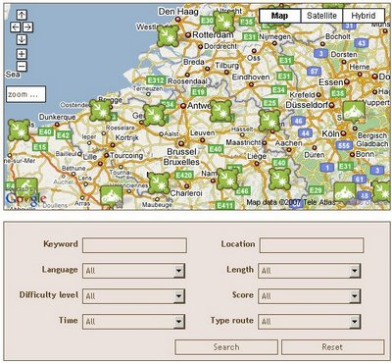](http://www.routeyou.com/route/search)

Via de kaart: Naarmate je inzoomt op de kaart zie je groepen van routes of individuele routes op de locatie waarop je inzoomt.   
Het startpunt van elke route met zijn icoon is aangeduid op een kaart.   
Indien er iets te veel routes zijn, worden ze geclusterd.   
Klik op de route(groep)symbolen en op de gekozen route om deze in detail te bekijken.  
Trek je een week-end naar een rustig dorpje in de Ardennen en wil je weten welke wandel-, fiets- of toeristische autoroutes er in de buurt zijn, dan ben je via deze zoekmethode op je wenken bediend.

### Hoe plan ik routes:

Met de RoutePlanner kan je :

Een eigen route tekenen op kaart en/of luchtfoto's

* gebuik maken van de routeringsfunctie om het snelste, kortste en meest aangename (mooiste) pad tussen twee punten te bepalen!
* bezienswaardigheden (points of interest of POIs) met foto en tekst toevoegen

Bij het plannen van routes bestaan er twee technieken:

* Tekenen van een parcours als een ‘waypoint track’ Hierbij klik je om parcourspunten ('Waypoints') te positionneren langswaar je traject moet lopen.
  + De verschillende PUNTEN worden VERBONDEN VIA RECHTE LIJNSTUKKEN.
  + In de RoutePlanner staat 'routering' uitgevinkt
  + Dit soort parcours is gebaseerd op 'kompaslopen' waarbij je vanaf een punt een bepaalde kompas-richting volgt in rechte lijn tot aan het volgende punt.
  + Wanneer je op deze manier een gedetailleerd traject wil uittekenen moet je heel veel waypoints aanklikken op basis van de onderliggende kaartinformatie of luchtfoto's.
* Automatisch zoeken van het verbindingstraject tussen 2 punten over een onderliggend wegennetwerk. Hierbij klik je alleen start en eindpunt van een traject en kies je volgens welk netwerk van onderliggende wegen je het traject wenst te laten bepalen.
  + Op [www.routeyou.com](http://www.routeyou.com) kan je kiezen uit een routeberekening voor wandelen, fietsen of motorrijden en daarbinnen kan je niet alleen opteren voor de snelste of de kortste weg, maar ook voor de ‘MOOISTE’ weg tussen twee punten.
  + Dit is wat deze routeplanner zo interessant maakt. De intelligentie van de planningstechniek is gebaseerd op een unieke beoordeling van ieder beschikbaar wegsegment in functie van ‘hoe fietsbaar’, ‘hoe wandelbaar’ of ‘hoe toeristisch motorrijdbaar’ het is.
  + Op deze manier kan je met enkele muisklikken in een paar minuten een leuk parcours selecteren zelfs in een onbekende streek.

Deze techniek wordt steeds verder verfijnd. Zo wordt het in de toekomst mogelijk om op basis van een gekozen startpunt en enkele parameters zoals de tijd die je wil spenderen aan de tocht, vervoermiddel, interessegebieden, enz... automatisch een op maat gesneden tocht te suggereren.

Voor wandelaars en mountainbikers worden de gekende wegen vaak verlaten en ingeruild voor wandelpaden temidden van de natuur. Deze paden zijn meestal niet aanwezig in de onderliggende wegennetwerken. Daarom worden in dit geval vooral luchtfoto’s (satellietbeelden) en topografische kaarten gebruikt in combinatie met de ‘track’ tekentechniek.

Op routeyou kan je de beide planningstechnieken gecombineerd gebruiken. Het volstaat de ‘routering’ aan of uit te vinken en over te schakelen tussen de kaart of het satellietbeeld als achtergrond. Binnenkort zal ook de Topografische kaart (als betalende optie) hiervoor beschikbaar komen.

Tenslotte groeit de beschikbaarheid van het aantal gekende paden en veldwegen ook snel via de bijdragen van de wereldwijde gebruikersgroep. Dit is het idee achter een gemeenschapswebsite: deel uw individuele kennis met anderen en krijg de kennis van alle anderen terug als resultaat.

Zo gaat het stap voor stap

* **Stap 0:** Inloggen: Omdat we de routes die jij maakt moeten kunnen koppelen aan jouw account, dien je eerst in te loggen. Indien je nog niet geregistreerd bent moet je eerst wel registreren.
* **Stap 1:** Start door het selecteren van Routes in het hoofdmenu en selecteer ***Maak*** in het sub-menu om de ***RoutePlanner*** te activeren.
* **Stap 2:** Zoek jouw startgenbied.
  + Optie 1: Geef het adres in waar je wenst te starten (in het veld "zoek op de kaart", onderaan links op de kaart) en klik op zoeken. Het adres moet de volgende structuur hebben:   
    Straat, Gemeente, Land (bv. Kerkstraat, Gentbrugge, België)
  + Optie 2: Zoom in op de kaart met de zoom knop (links boven) en verschuif de kaart (klik op de kaart met de linker muisknop, hou de knop ingedrukt, en versleep de muis: de kaart verschuift mee).
* **Stap 3:** Geef je startpunt in (klik op de kaart waar je wenst te starten), verplaats de kaart, en geef je volgende via-punt (tussenpunt in). De route wordt nu berekend tussen de twee punten. Klik verder om zo tot je einddoel te komen.
* **Stap 4:** Corrigeren/editeren van een punt: Indien je de positie van een punt fout is dan kan je dat punt selecteren door er op te klikken. Je kan het punt verslepen door je muisknop ingedrukt te houden en te verplaatsen.

Een aantal opties

* **Andere achtergrond**: De achter-grond selectie-knop (rechts boven als je de route-digitizer geactiveerd hebt) laat je toe te kiezen tussen een kaart, een satellietbeeld/luchtfoto of beiden, als achtergrond (OPMERKING: Afhankelijk van gebied tot gebied zijn de luchtfoto’s meer of minder gedetailleerd)
* **Geen of andere Routering kiezen**: Soms wens je niet langs het pad te gaan waarover de routeplanner jou stuurt. Je kan de routering dan afzetten (vinkje naast ROUTERING in menu links). Je kan nu de punten verslepen of een tussenpunt toevoegen. Er vormt zich nu een rechte lijn tussen de betrokken punten.

Je kan ten allen tijde weer de routering aanzetten of een ander type van routering keizen (verander bv. naar een ander TYPE of een ander VOERTUIG in de routeringsmenu links). Keuze als voetganger, fiets en motor zijn mogelijk. Alhoewel er veel gediscusieerd kan worden over "geschikste" en "mooiste", beseffen we ook dat dit meer kunst is dan wetenschap. Doch kwamen we na onderzoek tot de conclusie dat professioneel ontworpen routes de tendens hebben specifieke eigenschappen van wegen te volgen en andere eigenschappen te vermijden. Dit konden we koppelen (voor meer dan 85%) aan onze (groeiende) set van meer dan 38 parameters (bv. breedte van de weg, belangrijkheid van de weg, drukte van de weg, door of langs bosgebieden, langs rivieren, meren, in de buurt of door parken, bebouwde kommen, industriële gebieden,...) . We hopen dat je dit bruikbaar vindt, en dat het je toelaat je route sneller te plannen. Indien je het niet eens bent met onze berekening van "geschiktheid" kan je ten alle tijde het pad aanpassen. Bovendien: "Des gouts et des couleurs on ne discute pas".

Bezienswaardigheden toevoegen

* Eenmaal je een traject hebt getekend op RouteYou kan je zelf een aantal POI’s (Points of Interest – Bezienswaardigheden) toevoegen.   
  Je selecteert POI in het keuzemenu links en klikt daarna op de kaart op het punt waar de POI (taverne, restaurant, monument, gezichtspunt, ravitailleringspunt, etc..) gelegen is. Een driehoekig symbool geeft de plaats van de POI aan. De geselecteerde POI kleurt rood, terwijl andere POI’s groen van kleur zijn. Je selecteert een reeds bestaande POI door erop te klikken met de muis. Je hebt nu een POI zonder informatie geprikt.
* Van de geselecteerde POI kan je via het menu “wijzig POI” tekstinformatie en een foto toevoegen.   
  Je kiest zelf een Type (cafe, restaurant, monument, ....) en een naam voor de POI.   
  Als POI Type mag je alles invullen. Een aantal types worden automatisch herkend en hebben een eigen icoon. Indien het type niet herkend wordt krijgt de POI een standaard icoon (omcirkelde i).  
  In het vak beschrijving geef je interessante informatie. Die kan gaan van een cultuurhistorische toelichting tot de openingsuren of culinaire aanraders.... Zie afbeelding: 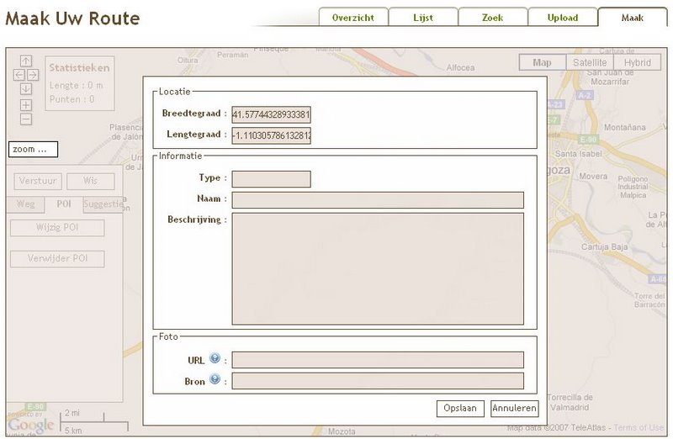   
  + Een foto aan een POI toevoegen doet u door het “link-adres” van een foto die zich reeds op het internet bevindt in het vakje “URL” te plakken. Vergeet niet de Bron (auteur/eigenaar) van de foto te vermelden in het vakje ‘Bron’, en gebruik enkel fotomateriaal waar je de rechten hebt of waarvan je weet dat je de foto’s mag

**Hoe plaats ik mijn eigen foto’s op het internet?**  
Het is een absolute aanrader om je eigen foto’s op het internet te plaatsen en deze te gebruiken om je routes te verfraaien met mooie beelden. Er zijn verschillende gratis diensten waarbij je je eigen fotoalbums op het net kan plaatsen. Picasa is een van de interessante mogelijkheden.

**Hoe vind ik het “link-adres” van een foto op het internet?**  
Klik met de rechter muisknop op een foto en selecteer ‘eigenschappen’ en copieer de tekst die je vind bij ‘Locatie’ (http:// ......)

Finale stap - Opladen van uw route:

* + Wanneer uw route gemaakt is, selecteert u de “verstuur”-knop en geeft u een naam, type en beschrijving aan uw route. Selecteer opnieuw de “verstuur”-knop om finaal te bevestigen.
  + Je komt dan op een nieuwe pagina en daar kan je aanduiden of je jouw route privé wenst te houden of indien je die wenst te koppelen aan andere groepen. Je kan daar ook eigenschappen meegeven aan jouw route.
  + De route wordt nu door RouteYou verwerkt en in uw gebruikers-ruimte ter beschikking gesteld.
  + Tijdens de verwerking wordt een hoogteprofiel berekend en worden eventueel extra POI’s toegevoegd. Tevens wordt een afdrukversie van de routekaartjes en de POI’s met hun foto en tekstinformatie voorbereid alsook een downloadbare bestand van het traject voor GPS systemen (standaard .GPX en voor TomTom: .ITN)
  + Na +/- 1 minuut is jouw route ter beschikking als RouteView, als print en als GPS route en klaar om uit te voeren

## Hoe zet ik een route op mijn GPS-Systeem

Wat je nodig hebt:

* Een PC met internetconnectie
* Een GPS toestel waarop routes kunnen worden ingelezen
* Een verbindingskabel (meestal USB-kabel)
* Met het GPS-toestel meegeleverde Software voor het overzetten van routes tussen PC en GPS-toestel.

Het stappenplan:

1. Kijk in je gebruikershandleiding na of je GPS systeem in staat is om zelfgemaakte routes in te laden. Voor toestellen van het merk Garmin is dit meestal geen probleem.
2. Selecteer jouw gewenste route in de routeviewer. Jouw routes vind je terug als lijstje onder MIJN GEGEVENS. Klik op de gewenste route en je zal die zien in de **RouteViewer.**
3. Download uw route via de download/print knop in de viewer en kies voor GPX-formaat of voor TomTom formaat (.ITN) indien je een GPS van het merk TomTom bezit.
4. Sla het gedownloade bestand met een door u gekozen naam (en bestandstype .GPX of .ITN) op je PC op.
5. Connecteer je GPS-Systeem aan je PC (meestal via USB kabel)
6. Gebruik de bij je systeem bijgeleverde Software om een GPX-route op je toestel in te laden. (voor Garmin toestellen gebruik je hiervoor de Mapsource toepassing) of copieer het bestand in de specifieke bestandsmap (vaak ‘GPX’ geheten) op het intern geheugen of de geheugenkaart van het GPS-systeem. Voor TomTom copieert u het bestand naar de bestandsmap met de naam ‘ITN’.
7. Ontkoppel je GPS-systeem
8. Start de gekozen route op je GPS-syteem, volg de route-aanwijzingen en geniet van een ontspannen tocht...

Meer uitleg en een specifieke detailbeschrijving van het proces voor TomTom toestellen vind je op <http://www.routeyou.com/page/view/252.nl>

## Een route visualiseren in uw eigen website:

Je kan heel eenvoudig jouw favoriete route van op RouteYou.com op je eigen website zetten en op die manier je familie, vrienden of clubleden ook op je eigen webstek laten meegenieten van je laatste stadswandeling, fietstocht of reistraject met bijhorende foto’s en anekdotes.

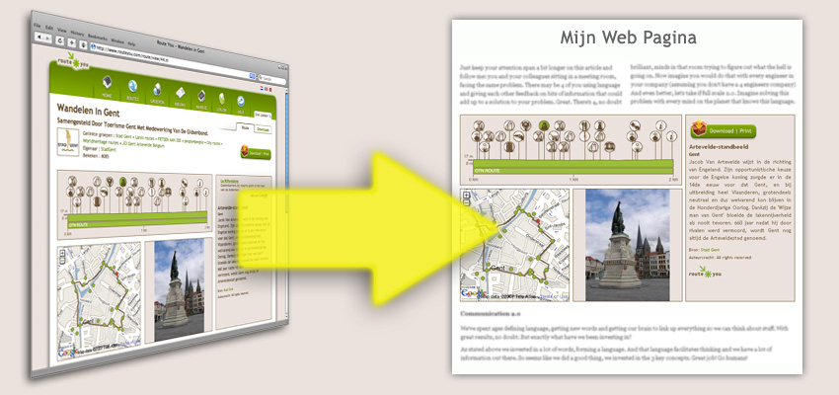

**Hoe doe je dit?**

Door deze 3 eenvoudige stappen te volgen:

1. Surf naar de route die je op je eigen website wilt zetten.
2. 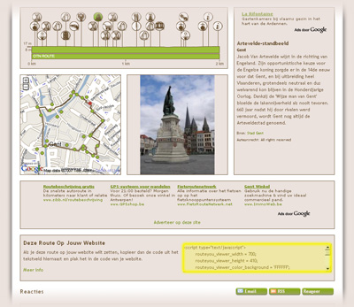kopieer de code uit het tekstveld aangegeven door de gele rechthoek in de screenshot hiernaast.
3. Plak deze code in de HTML code van je eigen website op de plaats waar de route viewer moet komen.
   * Desgewenst kan je de afmetingen, achtergrondkleur en andere parameters verder aanpassen. Meer informatie hierover vind je op <http://www.routeyou.com/page/view/250/routeviewer-plugin.nl>